Васильева Елена Анатольевна – учитель математики;
Выборнова Алена Вячеславовна – учитель истории;
МБОУ «Лицей № 116
им. Героя Советского Союза А.С.Умеркина»,
г. Казань, РТ
Урок-мужества по математике и истории в 11 классе «Есть мужество, доступное немногим…»
Цель:
образовательная: познакомиться с основными аспектами международной (миротворческой) деятельности Вооружённых Сил Российской Федерации через математические задачи;
развивающая: развивать умение анализировать, рационально организовывать и планировать свою деятельность;
воспитательная: воспитывать любовь к Родине, формировать чувство гордости за ВС РФ и за свою страну.
Ход урока
1.Организационный момент
Оформление доски; проверка наличия у групп обучающихся канцелярских принадлежностей; отчет старосты группы по посещаемости.
2. Ход урока
2.1. Вступительное слово учителя:
- Добрый день, ребята! Сегодня урок проведем, работая в группах. Помогать мне будут два ваших одноклассника.
Для того чтобы определить, чем мы будем заниматься на уроке, решим несколько заданий. (задания на столах)
Задание 1.
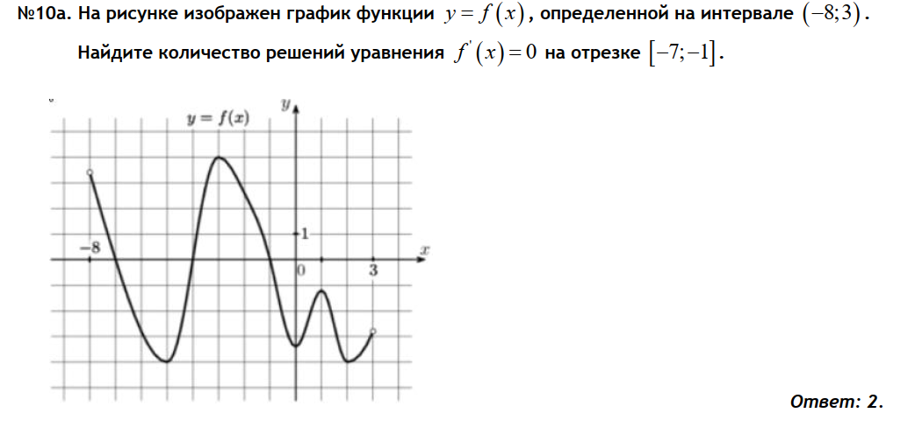
Ответ: 2
Задание 2.
Чему равна производная 0? Ответ: 0

Задание 3.
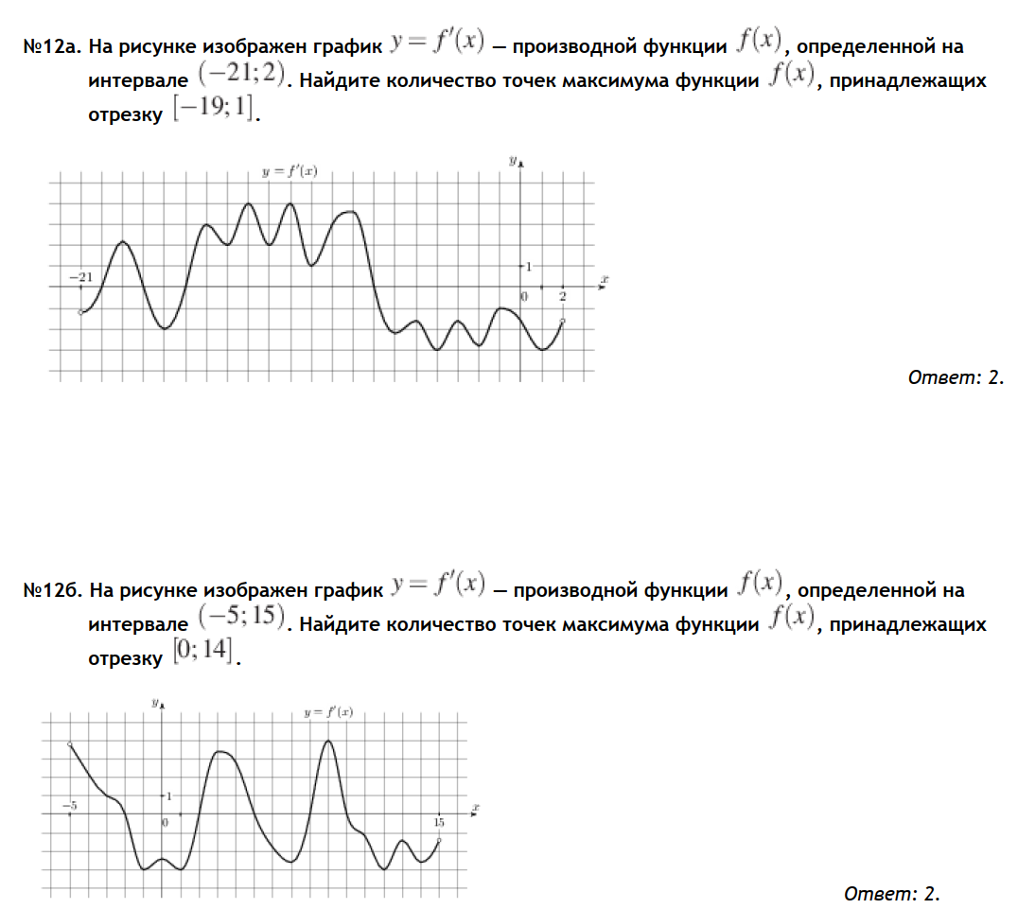
Ответ: 2
Задание 4
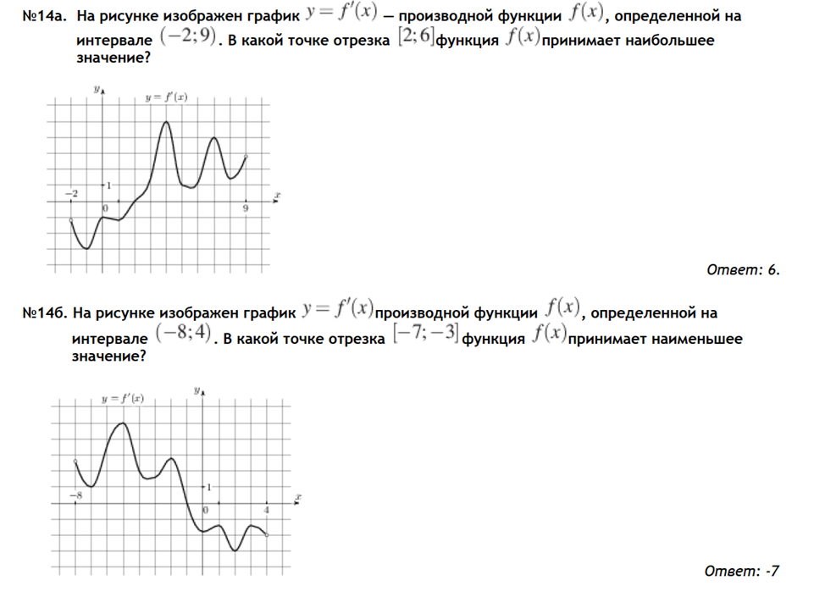
Ответ: 6

Учитель: - Мы получили число 2026. (слайд)
2026 год в Татарстане объявлен годом воинской и трудовой доблести.
Сегодня мы узнаем о миротворческих операциях, в которых Вооруженные силы Советского Союза и Российской Федерации способствовали предотвращению кризисных ситуаций на стадии их зарождения. (слайд с картой Татарстана и число 2026 высвечивается на фото)
Учитель: - Кто же такие миротворцы (мир творить)?
Ученик: - МИРОТВО́РЕЦ (мир творить) - тот, кто примиряет ссорящихся, враждующих, способствует прекращению войны, ссоры.
А вы знали?
Миротворец – так называли российского императора Александра III. в 1881 — 1894 годах. При его правлении Россия не было ни единой войны. (слайд)
Кто такие миротворцы? Миротворцы — это вооруженные силы ООН, так называемые «голубые каски», которые по решению Совета Безопасности ООН используются для предотвращения или урегулирования вооруженного конфликта.
Миротворцы — это нейтральные по отношению к сторонам конфликта войска, то есть они не воюют на стороне каких-либо государств. Их миссия определяется мандатом ООН или СНГ. Чаще всего они используются для создания буферной зоны между воюющими сторонами (то есть буквально становятся между ними) — для того, чтобы стороны соблюдали режим прекращения огня и условия перемирия.
За последние годы военнослужащие ВС РФ наравне с другими членами международного сообщества неоднократно участвовали в предотвращении или ликвидации междоусобных и межнациональных конфликтов как в странах дальнего зарубежья, так и на территории республик бывшего СССР.
Интересы обеспечения национальной̆ безопасности России предопределяют необходимость военного присутствия России в некоторых стратегически важных регионах мира. С целью: предотвращение либо ликвидацию кризисных ситуаций на стадии их зарождения, на упрочение общего мира и взаимопонимания.

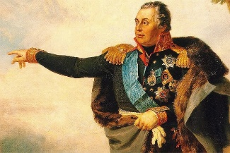
Еще Кутузов говорил (слайд)
«Заслужить благодарность иноземных народов и
заставить Европу с чувством удивления воскликнуть:
«Непобедимо русское воинство в боях и неподражаемо в великодушии и добродетели мирных! Вот благодарная цель, достойная героев!» М.И.Кутузов
2.2. Работа в группах
Учитель: - Сейчас группам раздадим по два задания. Решив которые и сопоставив ответы с предлагаемой таблицей, вы узнаете о названии страны, в которой проходила миротворческая операция.

Задание группе 1
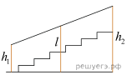
1. Перила лестницы дачного дома для надёжности укреплены посередине вертикальным столбом. Найдите высоту l этого столба, если наименьшая высота h₁ перил относительно земли равна 1,5 м, а наибольшая h₂ равна 2,5 м. Ответ дайте в метрах.
Решение.
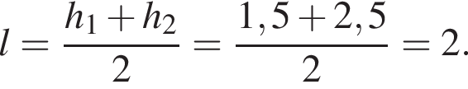 Ответ: 2.
2. В треугольнике ABC известно, что АС = 36, ВС = 15, а угол C равен 90°. Найдите радиус вписанной в этот треугольник окружности.
Решение. Найдём гипотенузу AB:
Радиус вписанной в прямоугольный треугольник окружности равен половине разности суммы катетов и гипотенузы:
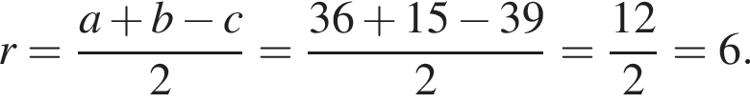 Ответ: 6.

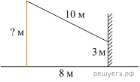
Задание группе 2
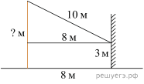
1. От столба к дому натянут провод длиной 10 м, который закреплён на стене дома на высоте 3 м от земли (см. рис.). Найдите высоту столба, если расстояние от дома до столба равно 8 м. Ответ дайте в метрах.
Решение. Пусть длина искомой стороны равна x м. Проведём отрезок, параллельный горизонтальной прямой, как показано на рисунке, тогда x – 3 м — катет получившегося прямоугольного треугольника. По теореме Пифагора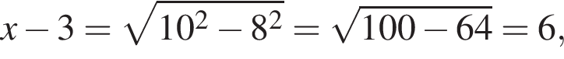
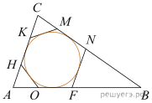
Следовательно, длина искомой стороны равна 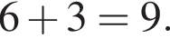 Ответ: 9.
2. К окружности, вписанной в треугольник ABC, проведены три касательные. Периметры отсеченных треугольников равны 6, 8, 10. Найдите периметр данного треугольника.
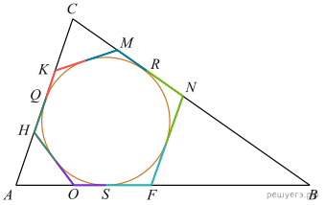
Решение. Покажем, что сумма периметров отсеченных треугольников равна сумме длин сторон треугольника АВС, то есть равна его периметру. Отрезки касательных, проведенных к окружности из точек K, H, O, F, N, M соответственно равны друг другу (см. рис., равные отрезки выделены одинаковыми цветами). Поэтому
Сложим правые части полученных равенств:
Следовательно, Ответ: 24.

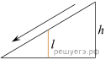
Задание группе 3
1. Детская горка укреплена вертикальным столбом, расположенным посередине спуска. Найдите высоту l этого столба, если высота h горки равна 3 метрам. Ответ дайте в метрах.
Решение. Конструкция представляет собой треугольник, в котором столб является средней линией. Длина средней линии треугольника равна половине длины стороны, которой она параллельна. Поэтому l = h/2 = 1,5 м. Ответ: 1,5.
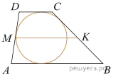
2. Около окружности описана трапеция, периметр которой равен 40. Найдите длину её средней линии.
Решение. В выпуклый четырехугольник можно вписать окружность тогда и только тогда, когда поэтому
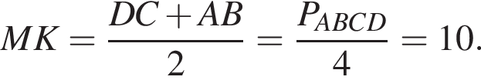 Ответ: 10.
Задание группе 4
1.Электрику ростом 1,8 метра нужно поменять лампочку, закреплённую на стене дома на высоте 4,2 метра. Для этого у него есть лестница длиной 3 метра. На каком наибольшем расстоянии от стены должен быть установлен нижний конец лестницы, чтобы с последней ступеньки электрик дотянулся до лампочки? Ответ запишите в метрах.
Решение. Чтобы дотянуться до лампочки, электрику необходимо подняться на высоту 4,2 – 1,8 = 2,4 м. Найдём расстояние от стены, на котором должен быть установлен нижний конец лестницы:
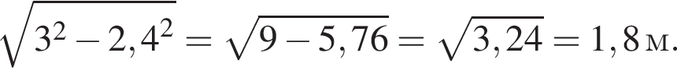 Ответ: 1,8.
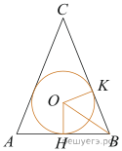
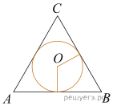
2. Окружность, вписанная в равнобедренный треугольник, делит в точке касания одну из боковых сторон на два отрезка, длины которых равны 5 и 3, считая от вершины, противолежащей основанию. Найдите периметр треугольника.
Решение. Пусть точки H и K являются точками касания окружности со сторонами AB и СВ соответственно. Треугольники HOB и KOB равны, так как являются прямоугольными с общей гипотенузой и равными катетами, значит, 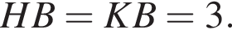
Ответ: 22.

Задание группе 5
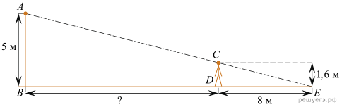
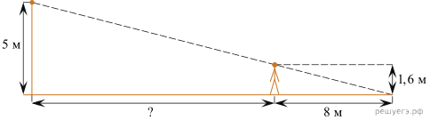
1.На каком расстоянии (в метрах) от фонаря стоит человек ростом 1,6 м, если длина его тени равна 8 м, высота фонаря 5 м?
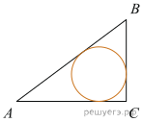
Решение. Введём обозначения, как показано на рисунке. Рассмотрим прямоугольные треугольники AEB и CDE, они имеют общий угол E и, следовательно, подобны по двум углам. Значит, 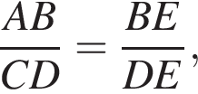откуда 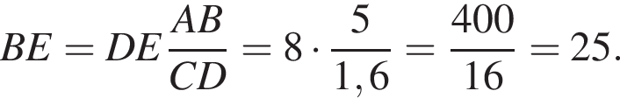Получаем, что Ответ: 17.
2. В треугольнике ABC стороны AC = 4, BC = 3, угол C равен 90°. Найдите радиус вписанной окружности.
Решение. Имеем:
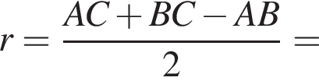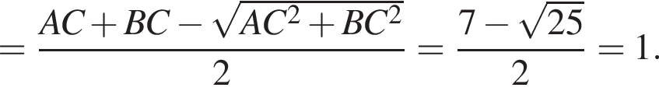
Ответ: 1.
Задание группе 6
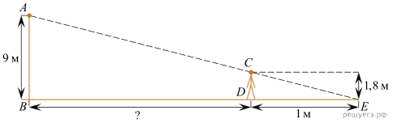
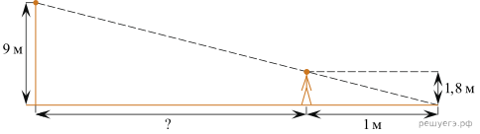
1. На каком расстоянии (в метрах) от фонаря стоит человек ростом 1,8 м, если длина его тени равна 1 м, а высота фонаря равна 9 м?
Решение. Введём обозначения, как показано на рисунке.
Рассмотрим прямоугольные треугольники AEB и CDE, они имеют общий угол E и, следовательно, подобны по двум углам. Значит, откуда 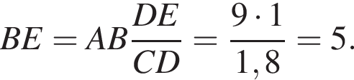Таким образом, BD = 5 − 1 = 4. Ответ: 4.
2. Сторона правильного треугольника равна 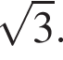Найдите радиус окружности, вписанной в этот треугольник.
Решение. Радиус вписанной в треугольник окружности равен отношению площади к полупериметру:
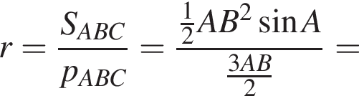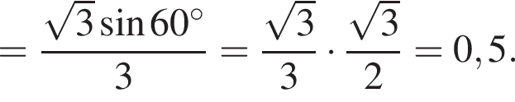
Ответ: 0,5.
Ответы:
страны | ответы
- Сирия | 0,5
2. Эфиопия | 1
3.Сахель | 1,5
4.Буркина-Фасо | 1,8
5.Косово | 2
6.Молдова | 4
7.Босния и Герцеговина | 6
8.Афганистан | 9
9.Вьетнам | 10
10.Южная Осетия | 17
11.Северная Корея | 22
12.Таджикистан | 24

(Ученик спрашивает: - У кого получился ответ 0,5? Группа отвечает. После этого на слайде высвечивается страна, которая соответствует данному ответу, и ученик рассказывает о миротворческой операции в этой стране. И т.д.)
Ученик: - Мы хотели бы рассказать не только о данных событиях, а больший акцент сделать на людях, принимавших участие в данных операциях.
(карта мира) (по мере поступления информации на карте мира, которая расположена на классной доске, учащиеся отмечают магнитами место поведения операции)

Сирия (слайд)
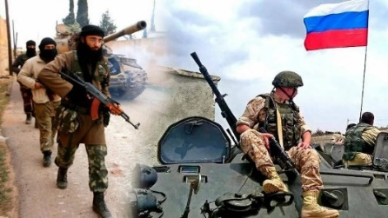
Участие Вооружённых сил Российской Федерации в боевых действиях против террористических формирований «Аль-Каиды», «Исламского государства» и «Джебхат ан-Нусра» на стороне правительственных войск и проправительственных военизированных формирований в ходе гражданской войны в Сирии с 30 сентября 2015 года [18] по настоящее время. За этот период Россия трижды объявляла о сворачивании военной операции и своего контингента в Сирии, но и после этого продолжала участвовать в боевых действиях. К концу 2017 года «Исламское государство» было разгромлено, и бо́льшая часть территории Сирии перешла под контроль правительства. Несмотря на переход власти в 2024 г. к бывшему лидеру группировки «Джебхат ан-Нусра» (организация признана террористической и запрещена в РФ) Ахмеду аш-Шараа, российский контингент продолжает оставаться в местах дислоцирования согласно достигнутым ранее договоренностям.
(слайд)Марат Радикович Ахметшин — российский офицер, артиллерист, участник боевых действий в Сирии, Герой Российской Федерации
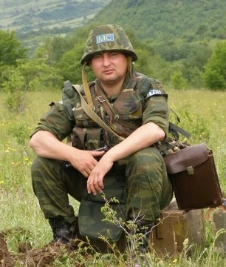
В 1997 году окончил среднюю школу №113 в Казани, после чего поступил в Казанское высшее артиллерийское командно-инженерное училище, которое окончил в июне 2002 года.
3 июня 2016 года в районе города Пальмира в ходе боя с боевиками ИГИЛ получил многочисленные ранения. Успел уничтожить несколько боевых машин противника, прежде чем скончался от потери крови.
Указом Президента Российской Федерации от 23 июня 2016 года капитану Ахметшину за мужество и героизм при выполнении специальных задач посмертно присвоено звание Героя Российской Федерации.

Африка. Эфиопия(слайд
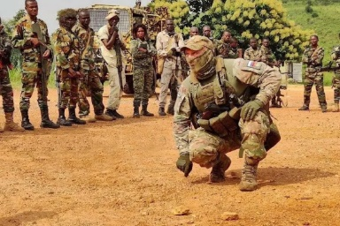
Со времен Холодной войны в Анголе, Мозамбике, Ливии, Эфиопии, Северном и Южном Йемене, Сирии и Египте и др. странах Африки находился советский военный контингент. Но в 1990-е гг. Военно-политическое и экономическое присутствие России на Африканском континенте фактически оказалось свернутым.
Сейчас Россия уделяет пристальное внимание миротворчеству в африканских странах, а наши миротворцы на местах претворяют в жизнь принципы ООН. В 2023 году был сформирован Африканский корпус Министерства обороны РФ. Основная задача этого подразделения — оперативное реагирование на кризисные ситуации на Африканском континенте, где отстаиваются интересы Российской Федерации. Воины Африканского корпуса служат в Буркина-Фасо, Ливии, Мали, ЦАР и Нигере, Эфиопии и других странах континента, а также обозначили своё присутствие в Сахеле – стратегически важном регионе мира, протянувшимся от побережья Атлантического океана до суданской части Красного моря. Сахель называют «южной границей» Европы. Российские военные защищают тут мирное население от нападения прозападных террористов, тренируют и готовых местных солдат, охраняют дружественное нам руководство страны. Курирует подразделение герой России генерал-полковник Юнус-Бек Евкуров, легендарный герой броска ВДВ на Приштину в 1999г.. Среди других, непосредственных командиров АК - легендарные боевые генералы Сергей «Армагеддон» Суровикин и Константин Мирзоянц.
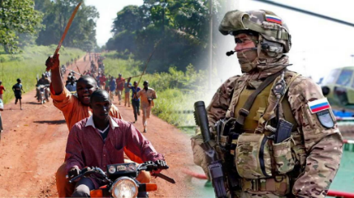
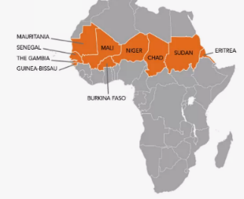
Сахель (слайд) - огромный регион Африки, зона, где пустыня Сахара постепенно плавно переходит в бескрайние тропические саванны. Здесь еще не так жарко, как в пустыне, но еще не так влажно как на экваторе.
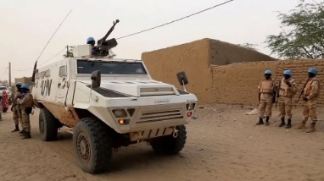
Буркина-Фасо (слайд)

Косово (слайд)
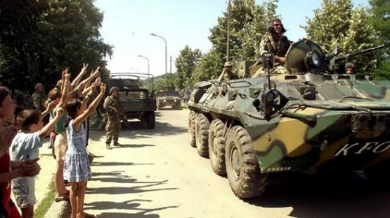
С 11 июня 1999 г до 1 августа 2003 г. Российские миротворцы находились на территории автономного края Косово (Югославия), где в конце 90-х гг. возникло серьёзное вооружённое противостояние между сербами и албанцами.
Марш-бросок на Приштину — это секретная операция, которую совершил в ночь на 12 июня 1999 года сводный батальон Воздушно-десантных войск России из состава миротворческого контингента в Боснии и Герцеговине.
Задача операции заключалась в том, чтобы преодолеть более 600 километров и захватить расположенный в Приштине аэропорт «Слатина», на считанные часы опередив войска НАТО. В ночь на 12 июня батальон ВДВ на бронетранспортёрах и грузовиках выдвинулся из боснийского Углевика в сторону Косова. Колонна прибыла в Приштину примерно в 2 часалночи. Сербское население города вышло на улицы, радостно встречая российских военных, а к утру войска полностью заняли стратегический аэродром.
Операция стала полной неожиданностью для руководства НАТО и усилила позиции Москвы на переговорах с западными лидерами, что в конечном итоге позволило разместить в Косове российский миротворческий контингент.
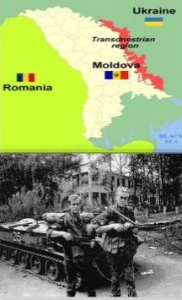
Молдова (слайд)
В 1992 году российские миротворцы «заморозили» вооруженный конфликт между Молдавией и Молдавской Приднестровской республикой. Мирный договор между сторонами так и не был подписан, переговоры о статусе Приднестровья продолжаются с разной интенсивностью до сих пор. (слайд)
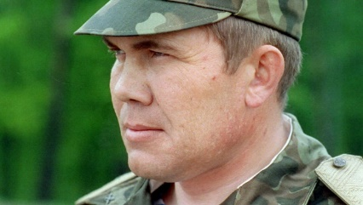
23 июня 1992 года в Тирасполь инкогнито под именем инспектора полковника Гусева прибыл генерал Александр Лебедь. Уже 27 июня Лебедь был назначен командующим 14-й армии, которая была передана в непосредственное подчинение Генеральному штабу России. Лебедь и штаб 14-й армии спланировали и осуществили мощный артиллерийский удар в 50-ти метрах от частей и объектов армии Молдовы. Усилиями Лебедя удалось прекратить вооружённый конфликт и гибель мирных людей. В ночь на 8 июля 1992 года 14-я армия массированным ударом артиллерии уничтожила соединения молдавских и румынских военных, что заставило искать мирные пути решения конфликта. Даже президент Молдавии, Мирча Снегур, отметил неоценимый вклад Лебедя в мирное урегулирование конфликта в Приднестровье.

Босния и Герцеговина (слайд)
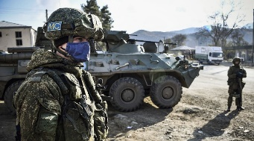
В конце 1995 года были заключены Дейтонские мирные соглашения, положившие конец гражданской войне в Боснии и Герцеговине. Для проведения в жизнь мирного договора был введён 50-тысячный иностранный контингент, страна была разделена на три зоны – французскую, британскую и американскую. В составе американской зоны на севере страны расположилась русская бригада, главная база которой находилась в городе Углевик.
12 января 1996 года контингент российских миротворцев высадился в Боснии. В их функции входил контроль за соблюдением условий Дейтонских соглашений сторонами, участвовавшими в кровопролитной гражданской войне. Впервые со времен Второй мировой российские военные сотрудничали с американцами.

Афганистан (слайд)
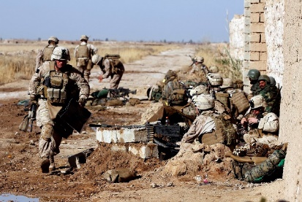
15 февраля 2026 года исполнилось 37 лет со дня вывода Советских войск из Афганистана. Именно в этот день закончилась война. 15 февраля стал для всех днем «живой памяти». Живой - потому что, память о погибших свято хранят их товарищи по оружию, их семьи и близкие.
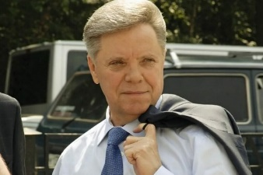
И память эта будет жива, пока мы об этом помним… Именно этот день стал Днём памяти не только для тех, кто воевал в Афганистане, но и для всех воинов, участвовавших в урегулировании военных конфликтов на территории нашего отечества, ближнего и дальнего зарубежья.
(слайд) Борис Всеволодович Громов — советский и российский военачальник и политик, Герой Советского Союза, генерал-полковник в отставке.
Громов принимал участие в боевых действиях в Афганистане. Он трижды проходил службу в частях Ограниченного контингента Советских войск. В общей сложности Громов более пяти лет участвовал в боевых действиях.
В 1988 году за разработку и успешное проведение операции «Магистраль» (по снятию блокады с осаждённого афганскими повстанцами г. Хоста) Громову было присвоено звание Героя Советского Союза.
В 1989 году Громов руководил выводом советских войск из Афганистана. Именно он разработал план операции по отходу войск через перевал Саланг, которая завершилась без потерь. 15 февраля 1989 года Громов последним покинул Афганистан.
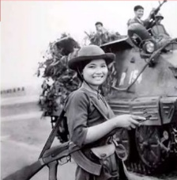
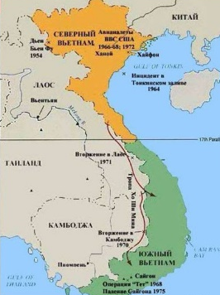
Вьетнам (слайд)
Советский Союз
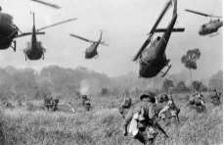
оказывал поддержку Вьетнаму, в частности во время Вьетнамской войны, которая была частью холодной войны.
Советский Союз выступал на стороне Северного Вьетнама. Он поставлял стране медикаменты, боевую технику и оружие. Советские лётчики участвовали в воздушных атаках.
Силами советских специалистов была выстроена практически вся система ПВО Вьетнама. Более десяти тысяч вьетнамцев были направлены в СССР для прохождения военной подготовки и обучения обращению с советской техникой.
Во Вьетнам по приглашению правительства страны и лично Хо Ши Мина была направлена группа советских военных специалистов. Она оказывала военную и инженерно-техническую помощь Вьетнамской Народной Армии и Национальному фронту освобождения Южного Вьетнама. Несмотря на то что власти США прекрасно знали об оказании военной помощи Северному Вьетнаму, все специалисты, в том числе и военные, обязаны были носить исключительно гражданскую одежду, их документы хранились в посольстве, а о конечном месте назначения своей командировки они узнавали в последний момент. Требования секретности сохранялись вплоть до вывода советского контингента из страны, а точные цифры и имена участников не известны до сегодняшнего дня.

Южная Осетия (слайд)
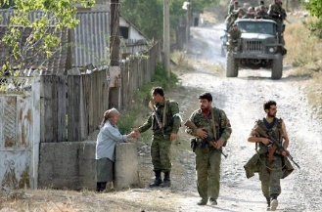
Начиная с 1992 года, в зоне грузино-южноосетинского конфликта находились российские миротворцы. Благодаря их эффективным действиям в республике удалось остановить длившуюся больше года кровопролитную войну между осетинами и грузинами. Миротворческая миссия РФ в Южной Осетии успешно действовала вплоть до грузинской агрессии в 2008 году.
В ночь с 7 на 8 августа 2008 года обострился грузино-осетинский конфликт и привёл к военным действиям с участием России. В эту ночь Грузия подвергла массированному артобстрелу столицу Южной Осетии, после чего предприняла попытку установления контроля над Южной Осетией. Днём 8 августа президент России объявил о начале «операции по принуждению к миру», в регион были введены значительные российские силы. В течение нескольких суток российские войска совместно с юго-осетинскими вооружёнными формированиями вытеснили грузинские войска из Южной Осетии. 26 августа 2008 года Россия признала независимость Южной Осетии.

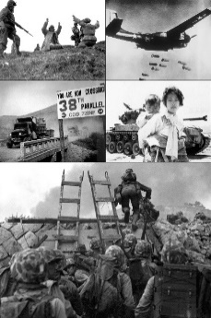
Северная Корея (слайд)
(слайд) Коре́йская война́ — вооружённый конфликт между Корейской Народно-Демократической Республикой и Республикой Корея. Начался 25 июня 1950 года со вторжения северокорейских сил в Южную Корею после столкновений на границе и завершился заключением перемирия 27 июля 1953 года.
Военную поддержку Северной Корее оказывали Китай и Советский Союз, а Южной — Соединённые Штаты и ещё 16 стран НАТО, которые действовали на Корейском полуострове под эгидой ООН. Однако Советский Союз официально отрицал своё участие в конфликте, чтобы свести к минимуму риск перерастания «холодной войны» в «горячую» с НАТО, Соединёнными Штатами и их союзниками в других странах.
Война в Корее стала одним из самых разрушительных конфликтов в истории.
Мирный договор между сторонами конфликта до сих пор не подписан, и две Кореи технически всё ещё находятся в состоянии войны .В апреле 2018 года лидеры Северной и Южной Кореи встретились в корейской демилитаризованной зоне и договорились работать над договором об официальном прекращении Корейской войны
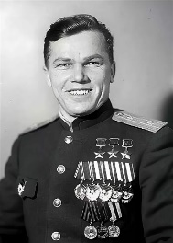
(слайд) Иван Кожедуб участвовал в защите Северной Кореи от американских бомбардировок во время Корейской войны.
С марта 1951 года по февраль 1952 года дивизия Кожедуба, вооружённая реактивными самолётами МиГ-15, отражала налёты на Северную Корею. За этот период дивизия одержала 215 побед, сбила 12 «сверхкрепостей», потеряв 52 самолёта и 10 лётчиков.
Кожедуб командовал 324-й истребительной авиадивизией в Северной Корее в течение 10 месяцев. По рассказам однополчан, Кожедуб сбил лично 17 самолётов противника.
Строгий приказ командования запретил Кожедубу вступать в бой лично, и никаких официальных побед он в этот период не одержал. Однако позже китайские лётчики рассказали, что Кожедуб всё же поднимался в воздух и однажды даже был сбит.
По итогам корейской командировки И. Н. Кожедуб был награждён орденом Красного Знамени.
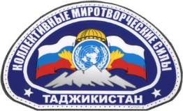
Таджикистан (слайд)
Распад СССР сопровождался целой серией локальных конфликтов. Не стал исключением и Таджикистан. Российским пограничникам в Центральной Азии пришлось нести службу в условиях дестабилизации военно-политической обстановки в регионе. В 1992 году в Таджикистане развернулась гражданская война. Напряжённой оставалась и сложившаяся после свержения режима Наджибуллы обстановка в соседнем Афганистане. С весны 1993 года боевики таджикской оппозиции при поддержке афганских душманов (моджахедов) неоднократно пытались устроить акции устрашения на пограничных заставах Московского погранотряда
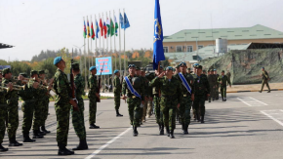
В составе Коллективных миротворческих сил в Республике Таджикистан с октября 1993 г. находилась 201-я мотострелковая дивизия Вооружённых Сил РФ, в соответствии с Договором между Российской Федерацией и Республикой Таджикистан. Общая численность данного контингента составляла более 6 тыс. человек.

2.3. Работа в группах по кругу. (группа отдает свою задачу, составленную заранее с зашифрованным словом, другой группе)
Ученик: - Россия начала военную специальную операцию 24 февраля 2022 года, чтобы прекратить геноцид, то есть истребление мирного народа в Луганске и на Донбассе в целом. Украинские нацисты и бандеровцы не разрешали говорить на русском языке, угнетали народ Донбасса, убивали мирных жителей и взрослых, и детей. Сейчас в Донецке есть детский мемориал. Он называется «Аллея ангелов». Там похоронены безвинные дети – их 186. Российские воины - солдаты и офицеры, - ценой собственной жизни, сейчас защищают русский Донбасс, Россию, и свой народ от украинских нацистов и наёмников НАТО.
Они ценой своей жизни обеспечивают нам с вами мир. Очень надеемся, что специальная военная операция будет вскоре завершена и все поставленные задачи будут выполнены.
Группы подготовили задачи по данной теме. Сейчас вы их получите. Решив их, вы узнаете о тех моментах, которые тронули сердца ваших одноклассников.

Задние группы № 1 (Валеева К., )
Решите задачи и сопоставьте ответы с буквами

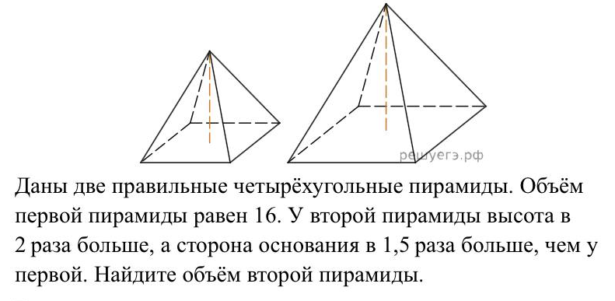
1.

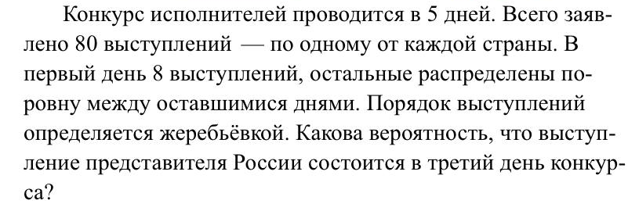
2.

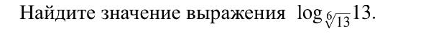
3.
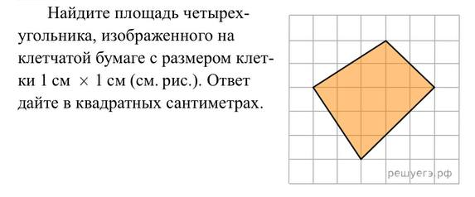
4.

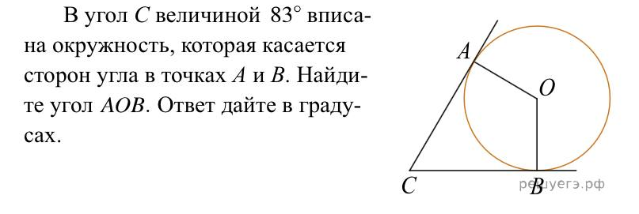
5.

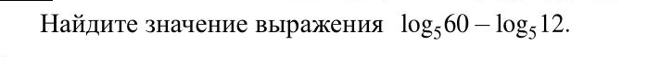
6.

Г-33 Д-19,5 К-72
А-56 О-0,225 В-0,7
Р-6 Ч-78 Ш-12,5
Ф-0,04 У-97 М-128
Н-1
Ответ: коршун

Историческая справка

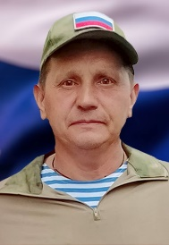
Владимир Козин («Коршун») — Герой России (посмертно).

Родился 1 декабря 1975 года в селе Малые Меми, Республика Татарстан. Служил в ВДВ, после армии окончил сельхозинститут, занимался строительным бизнесом. В 2011 году женился на Людмиле, воспитывал двух дочерей — Ангелину (12 лет) и Дарью (8 лет).
В октябре 2022 года на СВО погиб его 22-летний племянник. На поминках Владимир сказал: «Подождите нас, мы придем». Через несколько дней сам забрал повестку. На уговоры жены ответил: «Молодые парни воюют, нам тоже надо». Дочери сплели ему браслет-оберег с коршуном (его позывной) и флагом России — он носил его всегда.
В октябре 2023 года под Красногоровкой (ДНР) прикрывал отход товарищей. Будучи раненым, отстреливался до последнего патрона, затем подорвал себя гранатой, чтобы не сдаться врагу. «Все звали его дядей Вовой — даже командиры».
30 ноября 2023 года присвоено звание Героя России посмертно. В мае 2024 года «Золотую Звезду» вручили Людмиле. В родном селе именем героя назовут школу, установят бюст. Он стал 12-м Героем России из Татарстана с начала СВО.

Задание группы № 2 (Биктяшева А., )
Решите задачи и узнайте название уникальной военной операции
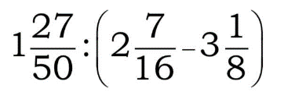
1

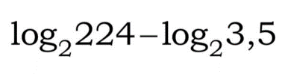
2

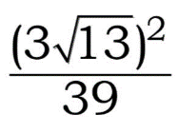
3

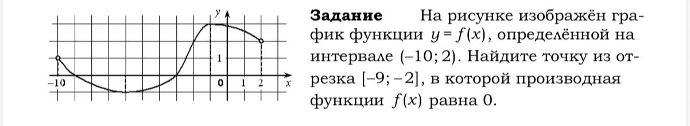
4

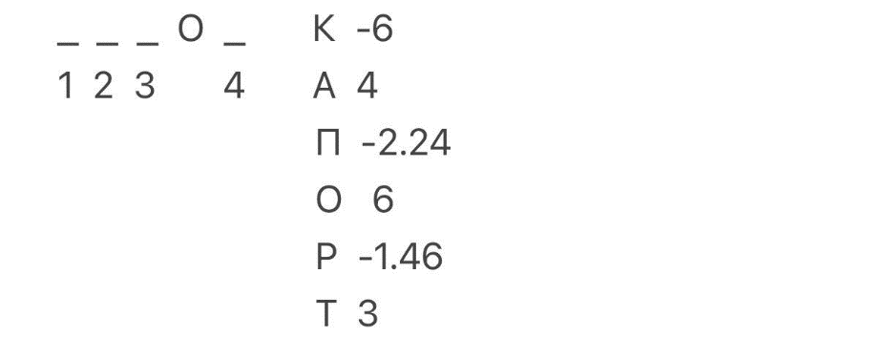
Соотнесите ответы с буквами ниже и вставьте их в зашифрованное слово

Ответ: поток
Историческая справка
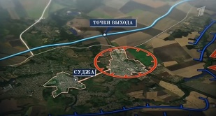
Операция «Поток» Одним из главных событий прошлого года стало освобождение Курской области от украинских формирований. Российским войскам удалось установить полный контроль над регионом 26 апреля. Операция по зачистке территорий от боевиков ВСУ длилась почти 264 дня.
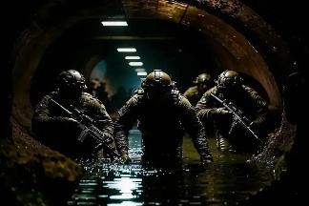
Украинские войска вторглись в Курскую область 6 августа 2024 года. Решающий перелом наступил после уникальной операции «Поток» в марте этого года, когда российские бойцы скрытно прошли по газопроводу в тыл противника. За время боев противник потерял свыше 76,5 тысячи человек. Сейчас регион постепенно восстанавливается и возвращается к жизни.
Весной для освобождения Курской области российские войска провели уникальную операцию «Поток». От 600 до 800 бойцов, включая подразделения спецназа «Ахмат» и морской пехоты, скрытно проникли в тыл противника по заброшенному магистральному газопроводу. За неделю они преодолели в темноте около 15 километров под землей и неожиданно вышли в районе газоизмерительной станции «Суджа», застав украинские войска врасплох.
Эта диверсия с тыла отрезала значительную часть группировки ВСУ от основных сил и вызвала хаотичное отступление противника. Российские подразделения быстро захватили ключевую промышленную зону Суджи и приступили к штурму города. После успеха операции «Поток» украинский гарнизон оказался под угрозой окружения и начал стремительно отступать.
Уже 9 марта под контроль вернулись ключевые населенные пункты. 12 марта был освобожден ряд сел и хуторов вокруг Суджи. В тот же день над городом был поднят российский флаг, что ознаменовало начало полного вытеснения противника за пределы государственной границы.
Задание группы №3 (Антонов Я…)
Задание группы№3
ЗАДАНИЕ №1$\frac{\log_{4}512- \log_{4}2}{\log_{8}2}$
ЗАДАНИЕ №2 Найдите sinα, если cosα = 0,6 и π < α < 2π.
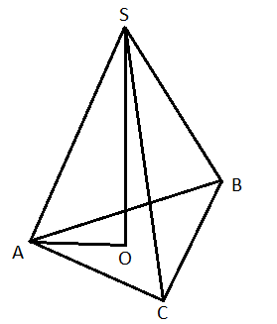
ЗАДАНИЕ №3
ДАНО:
SABC – правильная пирамида
AS = BS = CS = 15
AC = AB = BC = 18
НАЙТИ:
$S_{бок.}= ?$

ЗАДАНИЕ №4 $\frac{{(x-4)}^{2}}{x-3} ≤ 0$
ЗАДАНИЕ №5 Найдите точку минимума.
$$y= \frac{x^{3}}{3}- \frac{x^{2}}{2}-7$$
Н | 67 | Е | 0 | Ь | 993 | Й | 911
А | 0,8 | Ч | 5 | Э | 2014 | Ц | 13
М | 96 | $$Р_{2}$$ | 2 | Ю | $\left\{3\right\}$ $∪$ (4; +∞) | Г | -1
$$О_{1}$$ | -0,8 | П | 12 | Я | 228 | З | 0,36
Т | 324 | Х | 302 | Щ | 69 | Ж | -0,64
У | (3; +∞) $∪$ (-∞; 4) | $$О_{2}$$ | (-∞; 3) $∪ \left\{4\right\}$ | Ш | 102 | Д | 88
$$Р_{1}$$ | 812 | К | 1 | Ф | 119 | И | 12
Л | 108 | Л | 1488 | Ы | 0,64 | С | 52

Ответ: поток
Историческая справка: видео

Задание группы №4 (Ботенкова Э., )
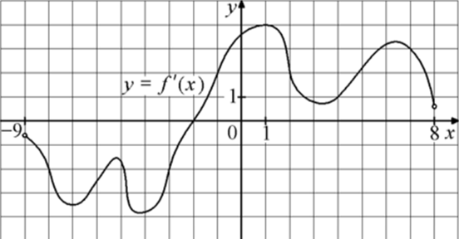
1)Для того, чтобы узнать название вертолета, принявшего на себя удар, решите задания и сопоставьте ответы с буквами в таблице.
На рисунке изображен график y=f' (x) — производной функции y=f(x), определенной на интервале (-9; 8). f(x)Найдите промежутки возрастания функции f(x). В ответе укажите количество точек, входящих в эти промежутки.
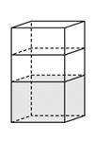
Ответ:
2) В бак, имеющий форму правильной четырёхугольной призмы со стороной основания, равной 10 см, налита жидкость. Чтобы измерить объём детали сложной формы, её полностью погружают в эту жидкость. Найдите объём детали, если после её погружения уровень жидкости в баке поднялся на 30 см. Ответ дайте в кубических сантиметрах.
Ответ:
3) $4\frac{7}{8}$:($2\frac{3}{4}+1\frac{10}{19})$
Ответ:
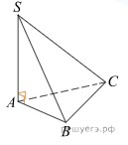
4) В основании пирамиды SABC лежит правильный треугольник ABC со стороной 10, а боковое ребро SA перпендикулярно основанию и равно Найдите объём пирамиды SABC.
Ответ:
5) Найдите корень уравнения $\log_{5}\left(5-х\right)=2\log_{5}{3}$
Ответ.
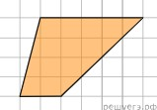
6) Найдите площадь трапеции, изображенной на клетчатой бумаге с размером клетки 1 см 1 см (см. рис.). Ответ дайте в квадратных сантиметрах.
Ответ:
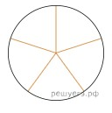
7) Колесо имеет 5 спиц. Найдите величину угла (в градусах), который образуют две соседние спицы. Ответ:

Таблица для выбора буквы
72 | 14 | 1,14 | 14 | 3000 | 72 | 9 | 175 | -4
Л | А | И | А | Т | Л | О | Р | Г

Слово:
14 | 72 | 72 | 1,14 | -4 | 14 | 3000 | 10 | 175

Ответ: аллигатор
Историческая справка
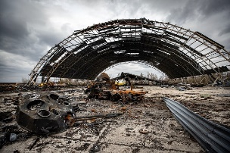
Операция по взятию аэропорта Гостомель.
Гостомель располагается в 25 км от Киева. Целью операции было отвлечение украинской армии от войны на Донбассе и принуждение к миру киевского руководства. Непосредственной задачей десантной группы был захват и удержание аэропорта до прибытия основных сил российской армии на этом направлении. Утром 24 февраля силы Воздушно-десантных войск РФ должны были высадиться на аэродроме Антонов, в двух километрах от Гостомеля. Ударные боевые вертолеты Ми-24 сопровождали Ми-8, которые перевозили десантников. При пересечении Днепра ВСУ открыли плотный зенитный огонь по группе российских военных. Разведывательно-ударный вертолет Ка-52 «Аллигатор» вызвал огонь на себя, чтобы прикрыть группу с десантом. Такая тактика заключается в том, что вертолеты выстраиваются в два звена по четыре машины и наносят удары по позициям противника. Все выявленные точки расположения сил ВСУ российские летчики подавили за восемь минут. Военный летчик Иван Болдырев управлял судном, прикрывавшим десант. Он прибыл на аэродром первым и сразу уничтожил расчет украинского переносного зенитного ракетного комплекса (ПЗРК), а также прикрывавшую ее зенитную установку.

Задание группы № 5 (Степанова Д., )
- Количество теплоты (в джоулях), полученное однородным телом при нагревании, вычисляется по формуле Q = cm(t₂-t₁) где c — удельная теплоёмкость, m — масса тела (в кг), t1 — начальная температура тела (в кельвинах), а t₂ — конечная температура тела (в кельвинах). Пользуясь этой формулой, найдите Q (в джоулях), если t₂ = 366 К, c = 500, m = 4 кг и t₁ = 359 К.
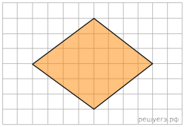
- Фабрика выпускает сумки. В среднем на 100 качественных сумок приходится восемь сумок со скрытыми дефектами. Найдите вероятность того, что купленная сумка окажется качественной. Результат округлите до сотых.
- План местности разбит на клетки. Каждая клетка обозначает квадрат 10 м × 10 м. Найдите площадь участка, изображённого на плане. Ответ дайте в м2.
- Найдите значение выражения
- Решите уравнение 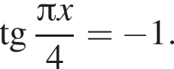В ответе напишите наибольший отрицательный корень.

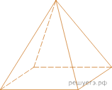
- Пирамида Снофру имеет форму правильной четырёхугольной пирамиды, сторона основания которой равна 220 м, а высота — 104 м. Сторона основания точной музейной копии этой пирамиды равна 44 см. Найдите высоту музейной копии. Ответ дайте в сантиметрах.

1 | 2 | 3 | 4 | 5 | 6

20, 8 – ОВ 2350 – Ф 250 - ТА
0,9 – КА -2 – КО 72 - Л
15 – З 0, 93 – ОЗ 2400 - А
25- РА 35 – МИ 20 - ЕН
14000 – ГР - 1 – НК 0 - ПО
Ответ: гроза танков
Историческая справка
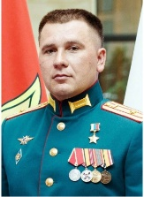
Раиль Габдрахманов, уроженец Алькеевского района (11.08.1989). С февраля 2022 года – в соне СВО. Его танковая рота прорвала оборону и освободила населенный пункт, личный экипаж уничтожил 5 вражеских танков.
Получил знание Героя России (10 августа). В сводках Минобороны его называли «настоящей грозой танков».
Не считает свой поступок подвигом, называет это работой.

Задание группы № 6 (Ломагин,…)
Решите задачи, сопоставьте полученные ответы со списком букв ниже и вставьте их в таблицу. Так вы узнаете загаданное слово:
1) Автоматическая линия изготавливает батарейки. Вероятность того, что готовая батарейка неисправна, равна 0,02. Перед упаковкой каждая батарейка проходит систему контроля. Вероятность того, что система забракует неисправную батарейку, равна 0,99. Вероятность того, что система по ошибке забракует исправную батарейку, равна 0,01. Найдите вероятность того, что случайно выбранная батарейка будет забракована системой контроля.
2) Иван и Алексей договорились встретиться в N-⁠ске. Иван звонит Алексею и узнаёт, что тот находится в 275 км от N-⁠ска и едет с постоянной скоростью 75 км/⁠ч. Иван в момент разговора находится в 255 км от N-⁠ска и ещё должен по дороге сделать 50-⁠минутную остановку. С какой скоростью должен ехать Иван, чтобы прибыть в N-⁠ск одновременно с Алексеем?
3) В сосуде, имеющем форму конуса, уровень жидкости достигает высоты. Объём сосуда 1400 мл. Чему равен объём налитой жидкости? Ответ дайте в миллилитрах.
4) Чтобы перевести значение температуры по шкале Цельсия в шкалу Фаренгейта, пользуются формулой F = 1,8C + 32, где C — градусы Цельсия, F — градусы Фаренгейта. Какая температура по шкале Фаренгейта соответствует −1° по шкале Цельсия?
5) Своему постоянному клиенту компания сотовой связи решила предоставить на выбор одну из скидок. Либо скидку 25% на звонки абонентам других сотовых компаний в своем регионе, либо скидку 5% на звонки в другие регионы, либо 15% на услуги мобильного интернета. Клиент посмотрел распечатку своих звонков и выяснил, что за месяц он потратил 300 рублей на звонки абонентам других компаний в своем регионе, 200 рублей на звонки в другие регионы и 400 рублей на мобильный интернет. Клиент предполагает, что в следующем месяце затраты будут такими же, и, исходя из этого, выбирает наиболее выгодную для себя скидку. Какую скидку выбрал клиент? В ответ запишите, сколько рублей составит эта скидка.
1) | 2) | 3) | 2) | 4) | 2) | 5)

- Б 175-Л 23-М 40-Ч
- Й 45-Ь 0,0296-З 75-Е
- А 120-Я 93-Н 13-К
- Г 244-Ж 1040-В 25-Х
90-О 45-Д 16-П 30,2-Т
Ответ: Золотое
Историческая справка
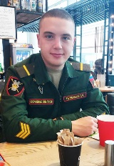
Дамир Гилемханов
Дамир родился в 1999 году в Казани в семье военнослужащего. Несмотря на то, что был младшим ребенком в семье, всегда был защитником для своей старшей сестры. Увлекался рукопашным боем и волейболом. После девятого класса поступил в Казанский политехнический колледж, бывшие одногруппники вспоминают его как улыбчивого товарища, готового всегда прийти на помощь. Отслужив срочную службу в 2020 году, Дамир решил связать свою жизнь с армией и заключил контракт. В дальнейшем хотел поступить в Казанское танковое военное училище, стать офицером. Но судьба распорядилась иначе: для дальнейшего несения службы Дамир был направлен в Хабаровский край механиком-водителем танка, в феврале 2022 года переведен в 163-й гвардейский танковый полк, дислоцированный в Ростовской области. Оттуда в первый же день специальной военной операции на Украине переброшен на защиту Донецкой и Луганской областей.
7 марта подразделение, в котором служил Дамир, вышло к городу Золотое. Танк Т-72Б1, ведомый ефрейтором Гилемхановым, опередил основные силы наступающих российских войск и застал врага врасплох. Долговременная огневая точка противника была уничтожена без единого выстрела с противоборствующей стороны, но засевшим в городе диверсантам удалось кинуть в танк бутылку с зажигательной смесью. Экипаж обдало жаром. Бойцы быстро среагировали и с помощью огнетушителя сбили пламя, после чего продолжили наступление. После рискованного маневра, выходя из стратегически неудобной зоны, танк Т-72Б1 неожиданно оказался перед пятью машинами вражеской бронированной техники. Опередив противника, экипаж первыми выстрелами вывел из строя четыре танка противника, после чего был подбит прямым попаданием. Экипаж из трех человек погиб.
Дамир Гилемханов стал самым молодым Героем России, ему было 22 года.
3. Заключение
Ученик: - Сражения кончаются, а история вечна. Ушла в историю и Афганская война и другие локальные конфликты в Таджикистане, Югославии, Приднестровье, закончились военные конфликты. Теперь, кажется, что это было давно, в какой-то другой жизни, в каком-то другом измерении.
Но враг не унимается и поэтому, началась СВО и мы обязаны воздать должное мужеству наших ребят, верных присяге, выполняющих свой воинский долг перед Родиной.
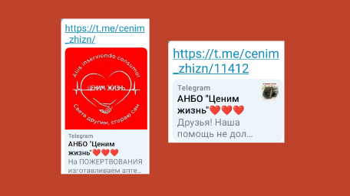
Ученик: - У нас с вами есть возможность помочь одному воину СВО – собрать для него индивидуальную аптечку. Так как мы заканчиваем медицинский класс, и многие из нас хотят продолжить обучение в медицинском университете, то такая помощь, на мой взгляд, будет актуальна. (слайд с реквизитами).
Презентация : https://disk.yandex.ru/d/nBgi12_8qB72bw

